智能闸杆系统

需求分析说明书

作者： |  | 日期：
审批： |  | 日期：

状态 | 修订人 | 修订日期 | 版本 | 备注
新建 | XXXX |  | V1.0
修改 | Xxxx | xxx | V1.1 | xxx

目录
一、 概述 4
1.1 目的 4
1.2 范围 4
1.3 读者对象 4
1.4 参考文档 4
1.5 术语定义 4
二、 系统说明 5
1.1 概述 5
1.2 系统总功能分析 5
1.3 系统中的用户与角色 6
三、 需求分析 7
1.1 功能性需求 7
1.1.1 汽车进场 7
1.1.2 汽车离场 8
1.1.3 车牌检测、车牌识别模型 9
1.1.4 行人、车辆检测识别模型 9
1.2 非功能性需求 10
1.3 其它需求 10
四、 运行环境 10
1.1 网络构建 10
1.2 硬件设备 10

概述
随着用人成本的提高，为了降低企业的用人成本，故希望通过自动闸杆系统的引入降低停车场的用人成本，降低开销，降低损耗，提高利润率。寄希望利用计算机视觉相关技术从图像或者视频序列中判断是否存在车牌并给予定位，实现车牌的智能检测，降低用人成本。

目的
本文档为智能闸杆系统的需求说明文档，用于与用户确定最终的目标，并成为协议文本的一部分，同时也是本系统设计人员的基础文档。

范围
本系统包括：车牌检测模型、车牌号识别模型、汽车/行人/空地检测模型、停车计费模块、会员管理模块等，其中车牌检测模型、车牌号识别模型以及汽车/行人/空地检测模型这三个是和人工智能体系直接相关的功能模块。

读者对象
本系统需求说明书的预期读者为：
最终用户
项目组所有人员
测试组人员
授权使用本文档的其他人员

参考文档
无

术语定义
无

系统说明

概述
本系统的主题是利用人工智能的技术降低停车场对于用人成本下降的一个探索，主要包括模型训练和模型应用两个阶段，在模型训练阶段，主要是基于已有的数据进行模型的构建，在模型应用阶段中，主要包括停车场闸杆系统开发以及后台服务器系统开发，停车场闸杆系统的开发主要功能是基于服务器传递过来的信号数据进行闸杆的开启、关闭操作等，而在后台服务器中会基于闸杆系统传递过来信号、图像等数据使用训练好的模型基于业务进行车牌的提取，停车费用的管理使用等方式。本系统的主要目的就是将停车场的管理智能化，通过人工智能的技术，智能管理车辆的进场、离场等操作。

系统总功能分析
功能模块图如下：
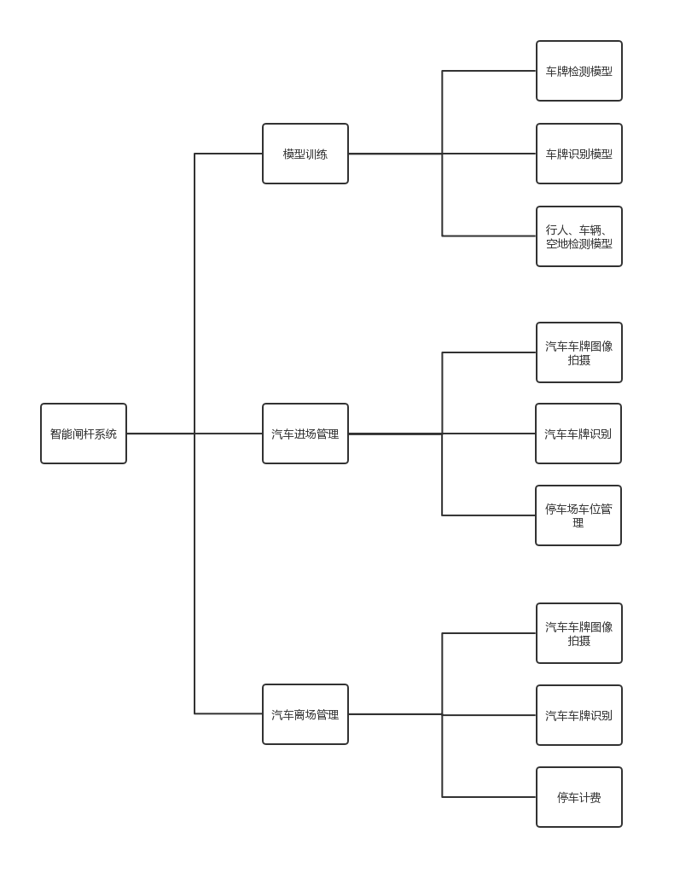

系统中的用户与角色
系统中的用户角色：
汽车

需求分析

功能性需求

汽车进场
说明：当汽车需要进入停车场的时候，需要自动进行闸杆的开启、车位管理以及停车计费等操作，其执行流程图如下：
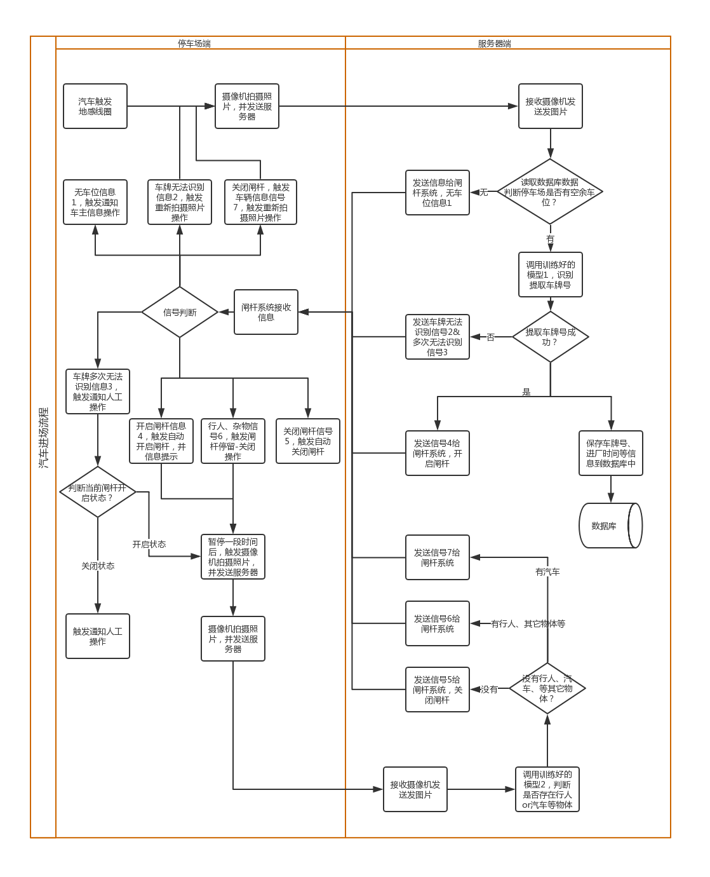

汽车离场
说明：当汽车需要离开停车场的时候，需要自动进行闸杆的开启、车位管理、停车计费以及费用收取管理等操作，其执行流程图如下：
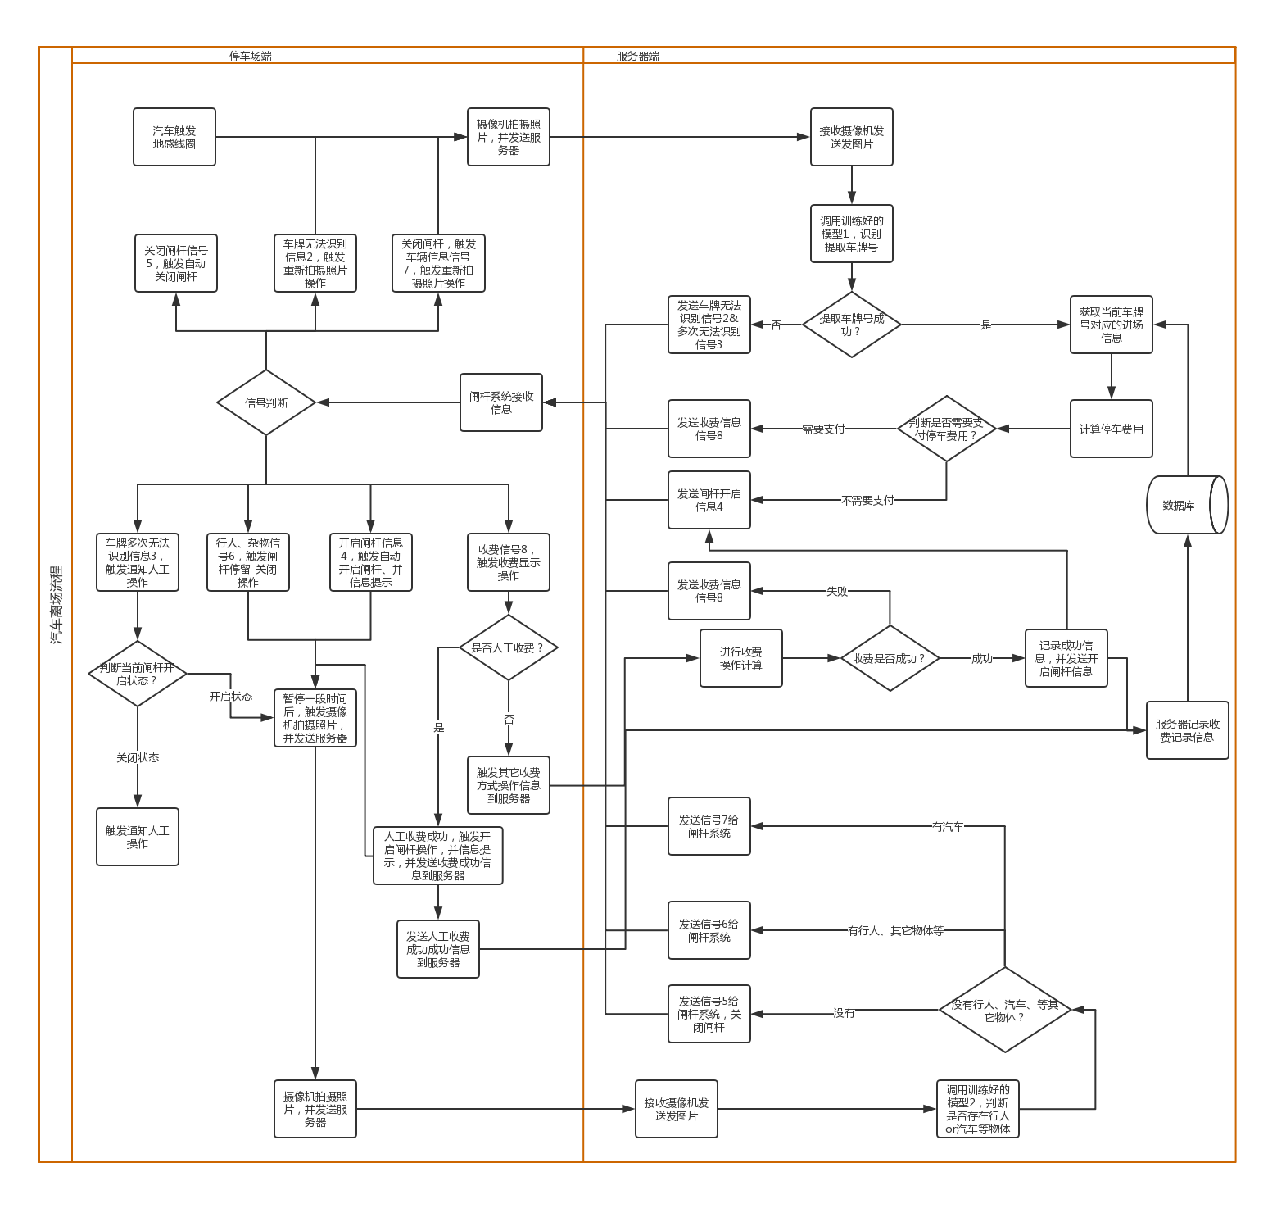

车牌检测、车牌识别模型
说明：在进场、离场操作过程中，需要对拍摄的车辆图片进行车牌号提取操作，故需要在离线阶段进行模型的构建操作，其构建、应用流程如下：
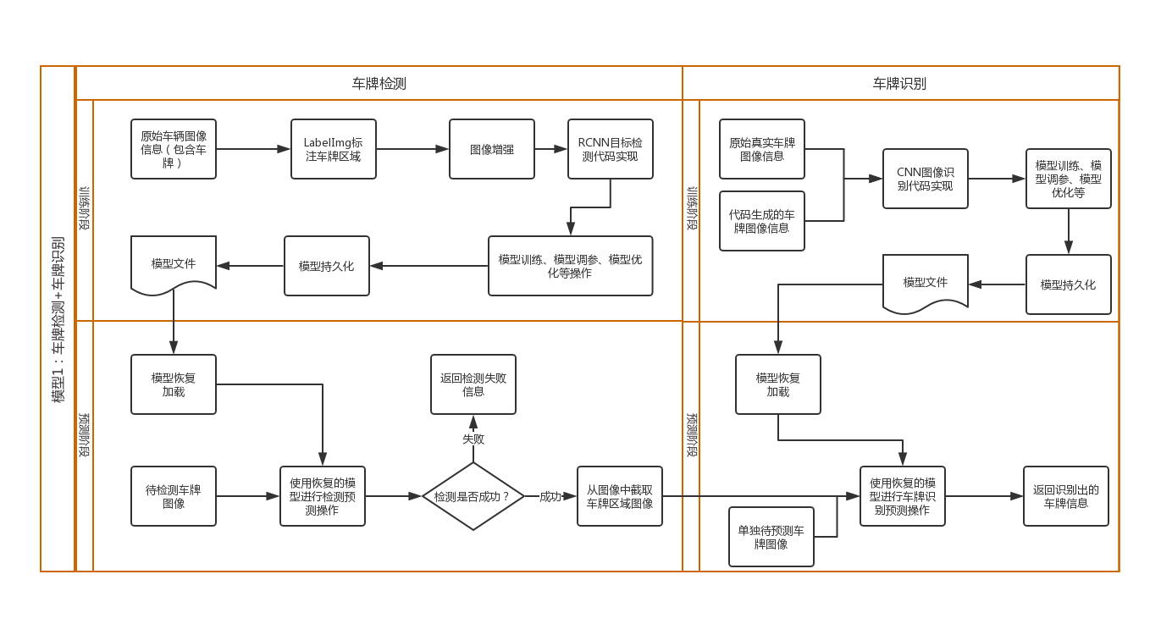

行人、车辆检测识别模型
说明：在进场、离场操作过程中，当闸杆开启后，需要进行闸杆关闭操作，但是关闭闸杆的时候要防止闸杆下有行人、汽车等物体，故需要在关闭之前对这个其进行检测，查看是否有行人、汽车等杂物，只有当当前场景为空地的时候，才可以进行关闭闸杆操作，故需要构建一个检测/判别模型，其模型构建、应用流程如下：
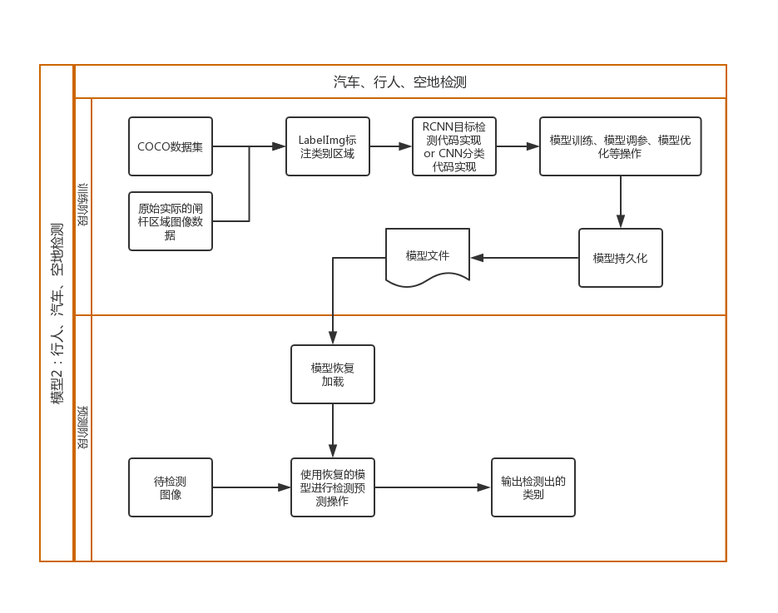

非功能性需求
图像检测识别响应效率在硬件支持的情况下，总体请求响应数据应控制在3s以内，每辆汽车的进场、离场时间应控制在30s以内。

其它需求
保证停车计费的正确性
保证车牌识别的准确性

运行环境

网络构建
必须将服务器放置在能够连接广域网的IDC中，供所有的广域网的用户访问。

硬件设备
开发设备要求：
CPU：8核+
内存：16G+
磁盘：100G+
模型训练设备要求：
CPU：8核+
GPU：16G+
内存：32G+
磁盘：100G+，最好为固态硬盘
服务器设备要求：
CPU：8核+
GPU：8G+
内存：16G+
磁盘：100G+，最好为固态硬盘

